附件1
研究生网上确认上传照片、身份信息标准及要求

以下三项信息为所有考生必须上传项，须按照要求上传，否则将影响审核进度及审核结果：
1.本人近三月内正面、免冠、无妆、彩色、白色背景电子证件照，照片要求如下：
a.仅支持jpg或jpeg格式，大小不超过5M，宽高比例3:4,背景为白色；
b.坐姿端正，双眼自然睁开并平视，耳朵对称，左右肩膀平衡，头部和肩部要端正且不能过大或过小，需占整个照片的比例为2/3；
c.请不要化妆，不得佩戴眼镜、隐形眼镜、美瞳拍照；
d.照明光线均匀，脸部不能发光，无高光、光斑，无阴影、红眼等；
e.头发不得遮挡脸部或造成阴影，要露出五官；
f.能如实地反映本人近期相貌，照片内容要求真实有效，不得做任何修改（未经过PS等照片编辑软件处理，不得用照片翻拍）；
g.请务必谨慎上传符合上述全部要求的照片，否则会影响审核。
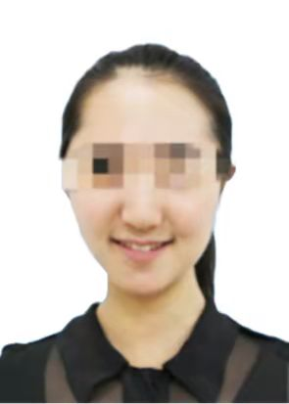
2.本人身份证原件正反面照片（分正、反面两张上传，请确保身份证边框完整，字迹清晰可见，亮度均匀），仅支持jpg或jpeg格式，大小不超过5M。
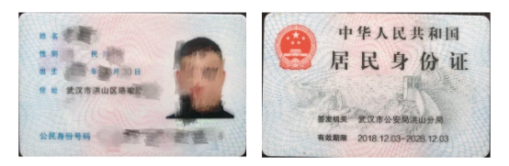

3.本人手持身份证照片，照片要求如下图：
a.拍摄时，手持本人身份证，将持证的手臂和上半身整个拍进照片，头部和肩部要端正，头发不得遮挡脸部或造成阴影，要露出五官；
b.仅支持jpg或jpeg格式，大小不超过5M；
c.确保身份证上的所有信息清晰可见、完整（没有被遮挡或者被手指捏住）；
d.能如实地反映本人近期相貌，照片内容要求真实有效，不得做任何修改（未经过PS等照片编辑软件处理）；
e.照明光线均匀，脸部不能发光，无高光、光斑，无阴影、红眼等；
f.请不要化妆，不得佩戴眼镜、隐形眼镜、美瞳拍照；
g.请务必谨慎上传符合上述全部要求的照片，否则会影响审核。
